

**Informe de Fiji – Mariana Tevurega**

Los líderes de las iglesias del Pacífico se han reunido para un seminario sobre ‘La minería de los fondos marinos’ en el Pacific Theological College, Suva,   
del 3 al 8 de abril de 2017.

Conscientes de la destrucción causada por este tipo de minería han publicado la siguiente declaración:

1. Pedimos al gobierno de PNG y de otros países del Pacífico que pongan fin a las pruebas tecnológica de los fondos marinos y de la tierra de PNG.
2. Pedimos a la sociedad civil que se una a las Iglesias y a Alliance of Solwara Warriors para decir “NO” a cualquier desarrollo relativo a la minería de los fondos marinos en su área.
3. Pedimos a los gobiernos y a los habitantes del Pacífico que se unan para preservar nuestra casa común para las futuras generaciones.
4. Nuestro mandato viene de Dios: “Dios puso al hombre en el jardín del Edén para que lo vistiera y los guardara” *(Gen 2, 15)*. El mundo existe desde antes de nuestra aparición. ¡Quiénes somos nosotros para destruirlo?
5. 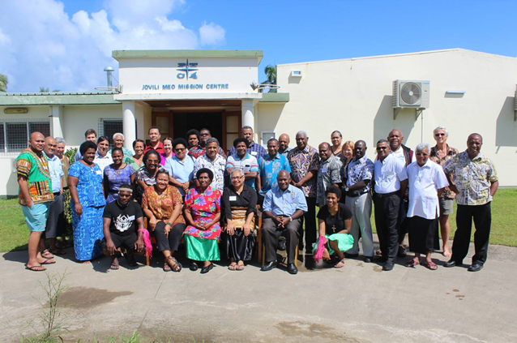Pedimos a la gente y a los gobiernos del Pacífico que se unan en solidaridad para prohibir la minería de los fondos marinos en PNG y en el Pacífico

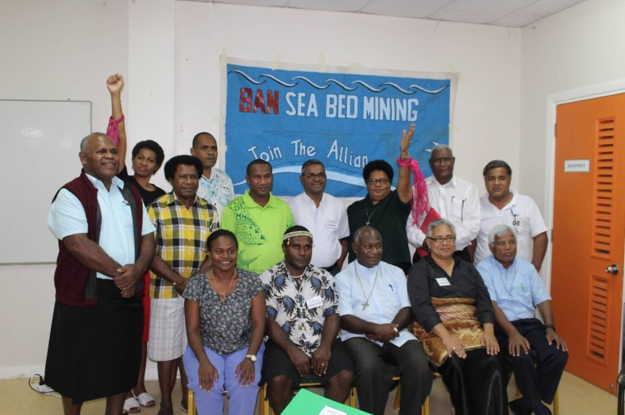 Líderes de las iglesias aunando fuerzas con Solwara Alliance contra la minería de los fondos marinos en el hermoso Océano Pacífico.

Mariana lleva el brazalete de color para resaltar su identificación con Solwara Alliance.

***Suore Mariste, Roma – 2017/1***

**Justicia y Paz en nuestras Unidades**

**Mientras se deteriora constantemente la calidad del agua disponible, en algunos lugares avanza la tendencia a privatizar este recurso escaso, convertido en mercancía que se regula por las leyes del mercado. En realidad, el acceso al agua potable y segura es un derecho humano básico, fundamental y universal, porque determina la sobrevivencia de las personas, y por lo tanto es condición para el ejercicio de los demás derechos humanos. Este mundo tiene una grave deuda social con los pobres que no tienen acceso al agua potable, porque eso es negarles el derecho a la vida radicado en su dignidad inalienable. Esa deuda se salda en parte con más aportes económicos para proveer de agua limpia y saneamiento a los pueblos más pobres. Pero se advierte un derroche de agua no sólo en países desarrollados, sino también en aquellos menos desarrollados que poseen grandes reservas. Esto muestra que el problema del agua es en parte una cuestión educativa y cultural, porque no hay conciencia de la gravedad de estas conductas en un contexto de gran inequidad.** *Laudato Si 30*

Con esta publicación de ***Lazos di Conexión*** les llega otro documento:

Oración con el 6º de los Objetivos del Desarrollo Sostenible – El Agua

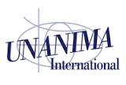Es un elemento muy importante para la coalición de 21 congregaciones que forman UNANIMA

* **Reflexionemos** sobre lo que NU promueven con relación al Objetivo 6:

***Garantizar la disponibilidad de agua y su gestión sostenible y el saneamiento para todos.***

* **Oremos**
* **Demos gracias** por mujeres como Meera Karunananthan, ‘UNANIMA’s 2016 *Mujer de Coraje*, que ha guiado por dos años una coalición para que el derecho humano al agua fuera uno de los Objetivos del Desarrollo sostenible.
* **Podemos acceder** a excelentes recursos que hay a disposición en nuestros idiomas http://www.blueplanetproject.net/
* ¡**Sostengamos** el Agua con bendiciones!

Este grupo, con el apoyo de UNANIMA, **empodera, equipa y confía a las MADRES** el cuidado del agua y las madres se convierten en agentes de agua potable para sus hijos y sus comunidades. [**info@waterwithblessings.org**](mailto:info@waterwithblessings.org)

Meera Karunananthan



**Reunión: marzo 2017**

Un momento muy importante de nuestra reunión han sido las palabras apasionadas que Meera Karunananthan, UNANIMA’s 2016 *Mujer de Coraje*, nos ha dirigido. Nacida en Sri Lanka, educada en Estados Unidos, en Quebec, Canada, la pasión de Meera es ¡el agua!

Meera ha pasado la mayor parte de su vida organizando campañas de acceso público al agua potable oponiéndose con fuerza a la privatización del agua y, es en parte la promotora de que el 6º objetivo relativo al agua esté entre los Objetivos del Desarrollo Sostenible: garantizar la disponibilidad de agua y su gestión sostenible y el saneamiento para todos.

Ha compartido, entre risas, la historia de cómo durante una reunión el presidente de una comisión de NU dijo: “¡Hemos oído bastante sobre el derecho al agua!”… y añadió: “¡y sabemos que hemos hecho un buen trabajo!”

El agua es un problema que afecta a gente de todas las comunidades y caminos de vida – un don precioso, y no ¡una mercancía! Como dijo Gandhi: “La tierra nos da lo suficiente para poder satisfacer las necesidades, pero no la codicia, de todos los seres humanos, pero no su codicia”

Meera nos recordó que estamos viviendo en un sistema que no distribuye igual y equitativamente.

Uno de los mayores problemas del capitalismo es la necesidad insaciable que tiene de crecer y la falta de agua se considera como una de las mayores amenazas a que esto ocurra.

Por esto, algunas de las mayores compañías mundiales, animadas por el Banco Mundial, han formado una alianza. Algunas de ellas son: Coca Cola, Pepsi, Nestlé y algunas grandes compañías mineras.

Están escribiendo su propia política sobre el agua, cooptando el lenguaje medioambiental y secuestrando frases como ‘valorar el agua’. Pero para estas compañías el verbo ‘valorar’ no significa salvaguardar, proteger, reconocer su verdadero o inherente valor, más bien se acercan a ello desde una perspectiva de Mercado y este verbo significa fijar precios, asignar al agua un valor comercial, comprar y vender los derechos del agua.

Los desafíos lanzados por Meera….

* Somos los guardianes del derecho humano al agua. El ‘Blue Communities Project’ (Proyecto Comunidades Azules) tiene como objetivo lograr que las comunidades y las autoridades locales reconozcan este derecho.
* Cuando el agua es segura, no compren agua embotellada.
* A nivel local agregarse a grupos que se resisten a que se privatice el suministro de agua y saneamiento.
* ****A nivel más amplio, cuestionar el modelo de crecimiento extractivo.